**MODUL 1**

Pengenalan Bahasa C++, Algoritma Pemrograman, Integrated Development Equipment (IDE) Visual C++ dan Dasar

Dasar Bahasa C++

Modul **Praktikum**

C++

**Dasar Pemrograman Komputer**

MODUL 1

**PENGENALAN BAHASA C++ ,ALGORITMA PEMROGRAMAN,INTEGRATED DEVELOPMENT EQUIPMENT (IDE) VISUAL C++ dan DASAR-DASAR BAHASA C++**

# Tujuan

Setelah mempelajari bab ini diharapkan mahasiswa akan mampu :

* Memahami sejarah perkembangan bahasa C++.
* Mengenal dan memahami algoritma program dengan flowchart.
* Mengenal dan menggunakan IDE C++ dengan baik.
* Mengenal dan memahami penggunaan Identifier, tipe data, variable, assignment, komentar, dan konstanta.
* Membuat program sederhana menggunakan bahasa C++.

# Dasar Teori

**Sejarah Perkembangan Bahasa C++**

**C++** adalah [bahasa pemrograman](https://id.wikipedia.org/wiki/Bahasa_pemrograman) [komputer](https://id.wikipedia.org/wiki/Komputer) yang di buat oleh **Bjarne Stroustrup**, yang merupakan perkembangan dari **bahasa C** dikembangkan di [**Bong Labs**](https://id.wikipedia.org/wiki/Bell_Labs) **([Dennis Ritchie](https://id.wikipedia.org/wiki/Dennis_Ritchie))** pada awal tahun 1970-an, Bahasa itu diturunkan dari bahasa sebelumnya, yaitu **B**, Pada awalnya, bahasa tersebut dirancang sebagai bahasa pemrograman yang dijalankan pada sistem [Unix](https://id.wikipedia.org/wiki/Unix), Pada perkembangannya, versi ANSI (American National Standart Institute)**.** [Bahasa](https://id.wikipedia.org/wiki/Bahasa_pemrograman_C) [pemrograman C](https://id.wikipedia.org/wiki/Bahasa_pemrograman_C) menjadi versi dominan, Meskipun versi tersebut sekarang jarang dipakai dalam pengembangan sistem dan jaringan maupun untuk sistem embedded, Bjarne Stroustrup pada Bel labs pertama kali mengembangkan C++ pada awal [**1980**](https://id.wikipedia.org/wiki/1980)**-an**. Untuk mendukung fitur-fitur pada C++, dibangun efisiensi dan sistem support untuk pemrograman tingkat rendah (low level coding). Pada C++ ditambahkan konsep-konsep baru seperti class dengan sifat-sifatnya seperti inheritance dan overloading. Salah satu perbedaan yang paling mendasar dengan bahasa C adalah dukungan terhadap konsep pemrograman berorientasi objek ([Object Oriented Programming](https://id.wikipedia.org/wiki/Object_Oriented_Programming)).

# Algoritma Pemrograman

Algoritma adalah metode dan tahapan sistematis yang digunakan untuk memecahkan suatu permasalahan. Sedangkan pemrograman adalah proses pembuatan program dengan menerapkan algoritma dan struktur data tertentu menggunakan bahasa pemrograman. Struktur data adalah tempat tatanan penyimpanan data yang dibutuhkan program pada komputer.

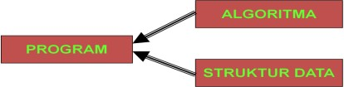

Gambar 1.1 Bagan Struktur Program

Kode program yang telah ditulis kemudian akan di-compile dan dieksekusi untuk menjalankannya. Compile adalah menerjemahkan kode program yang ditulis menggunakan bahasa pemrograman, ke bahasa mesin yang dapat dimengerti oleh komputer sehingga komputer mengerti apa yang diperintahkan.

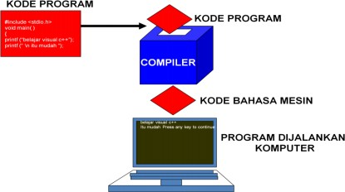

Gambar 1.2 Mekanisme Eksekusi Program

# Flowchart

**Flowchart atau diagram alir** merupakan sebuah diagram dengan simbol- simbol grafis yang menyatakan aliran algoritma atau proses yang menampilkan langkah-langkah, secara berurutan dengan menghubungkan masing masing langkah tersebut menggunakan tanda panah. Diagram ini bisa memberi solusi selangkah demi selangkah untuk penyelesaian masalah yang ada di dalam proses atau algoritma tersebut.

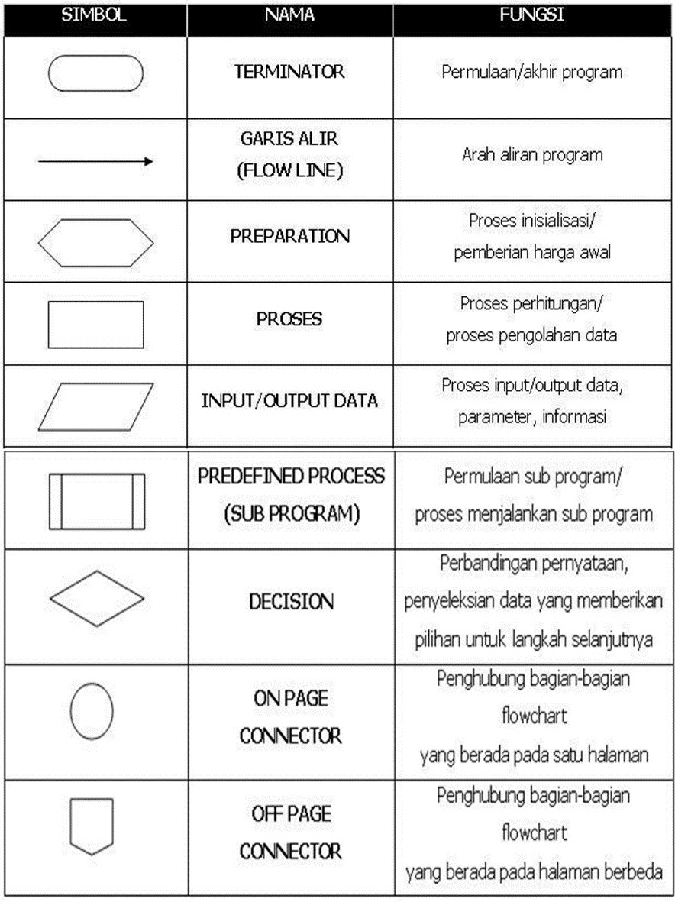

Gambar 1.3 Simbol-simbol flowchart Berikut ini adalah contoh flowchart program sederhana :

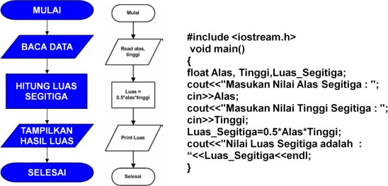

Gambar 1.4 Contoh flowchat program sederhana

# Mengenal IDE ( Integrated Development Equipment) MinGW Developer Studio

IDE (*Integrated Development Equipment*) adalah program komputer yang memiliki beberapa fasilitas yang diperlukan dalam pembangunan perangkat lunak. Tujuan dari IDE adalah untuk menyediakan semua utilitas yang diperlukan dalam membangun perangkat lunak. IDE pada MinGW Developer Studio terbagi menjadi lima bagian yaitu

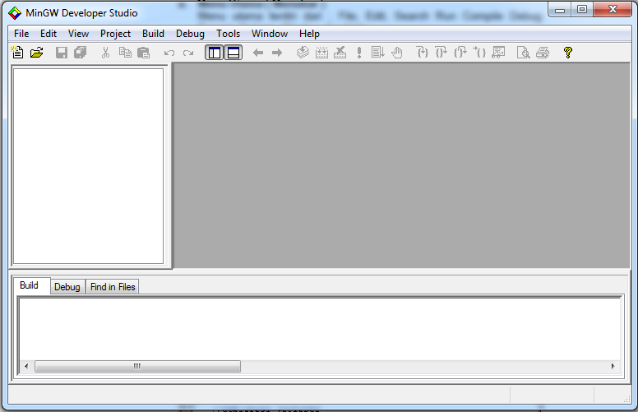

Menu Toolbar

Toolbar

Code Editor Window

File View Window

Message Window

Gambar 1.5 Tampilan IDE MinGW Developer Studio

1. *Menu Toolbar*

Menu utama yang terdiri dari ; File,Edit,View,Project, Build,Debug ,Tools

,Windows dan Help.

1. *Toolbar*

Menampilkan beberapa tool dari menu toolbar maupun sub menu-nya.

1. *Code Editor Window*

Tempat dituliskannya kode program.

1. *Message Window*

Menampilkan pesan-pesan pada proses kompilasi dan link program.

1. *File View Window*

Menampilkan program yang sedang dibuka dan dikerjakan.

# Pengoperasian MinGW Developer Studio

1. **Membuka aplikasi MinGW**

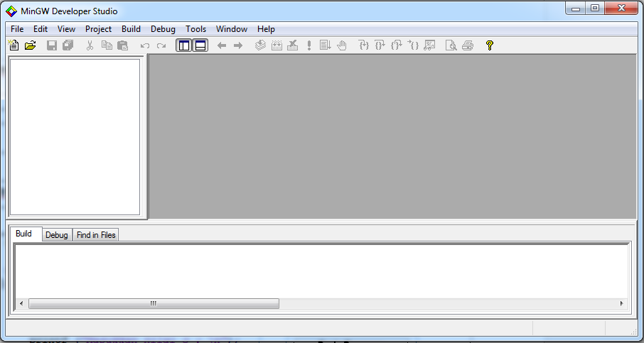

Gambar 1.6 Tampilan awal MinGW

# Membuat Project baru

Klik menu File dan pilih new (Ctrl + N)

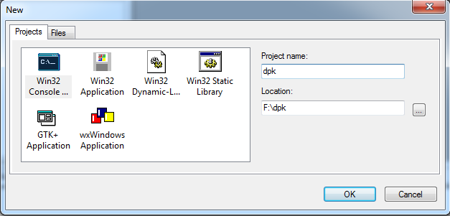

Gambar 1.7 Tampilan membuat project baru

Pilih tab “Projects” dan pilih “Win32Console..” . Beri nama project pada Project name dan pilih letak penyimpanan project tersebut di Location. Klik OK.

# Membuat File baru

Klik menu File dan pilih new (Ctrl + N)

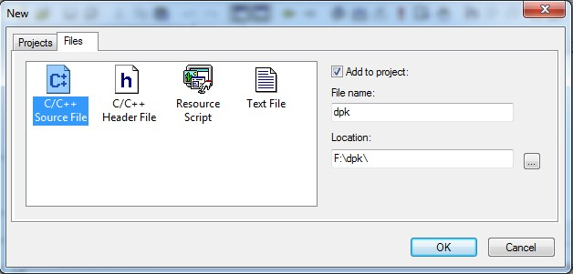

Gambar 1.8 Tampilan membuat file baru

Pilih tab “Files” dan pilih “C/C++ Source File” . Beri nama file pada File name dan pilih letak penyimpanan file tersebut di Location. Klik OK.

# Membuat program sederhana

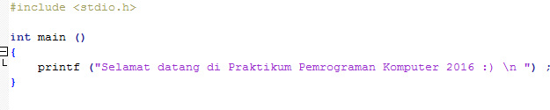

Gambar 1.9 Program Sederhana

# Mengcompile dan eksekusi file

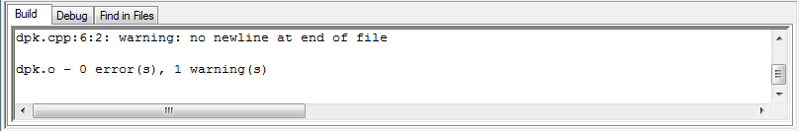Klik tombol “compile” pada toolbar atau Ctrl + F7.

Gambar 1.10 Message Window

Pastikan tidak ada peringatan error atau warning yang membuat program tidak dapat di jalankan. Kemudian kik tombol “execute program” atau Ctrl + F5.



Gambar 1.11 Compile dan Execute

1. 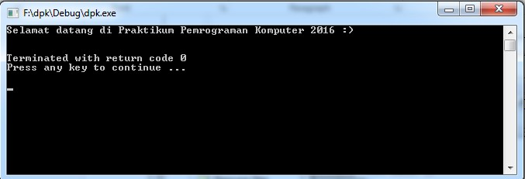Hasilnya

Gambar 1.12 Output program

**Membuat Project Pada Cxxdroid**

1. Donwload aplikasi Cxxdroid

[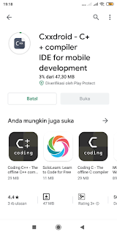](https://1.bp.blogspot.com/-CKTsGHPmDbI/XoSIa6OANPI/AAAAAAAACQY/LSAAKbUFXGAKtvkrNPFKIjmZU7WgQo0PQCLcBGAsYHQ/s1600/Screenshot_2020-04-01-19-18-01-270_com.android.vending.png)

2. Buka aplikasinya dan kita akan memulai pengetikan projectnya d aplikasi Cxxdroid

[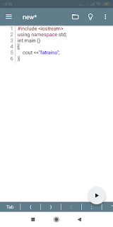](https://1.bp.blogspot.com/-lj8PCORZR0M/XoSJgvBuWsI/AAAAAAAACQg/uwgJ1qHfPpYm0r17oJuYG-QTbYnjee7BACLcBGAsYHQ/s1600/Screenshot_2020-04-01-19-35-32-214_ru.iiec.cxxdroid.png)

3. Lalu kita simpan filenya yaa gays

[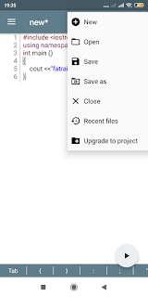](https://1.bp.blogspot.com/-XciaRbM4puQ/XoSKl5BD-3I/AAAAAAAACQs/XnVvzAAPDRIgJ4d56Ij5c2nfROTF3k74wCLcBGAsYHQ/s1600/Screenshot_2020-04-01-19-35-41-194_ru.iiec.cxxdroid.png)

4. Kemudian kita klik yang sudah terlingkar dengan warna biru akan menampilkan hasil dari project yang kita ketik tadi

[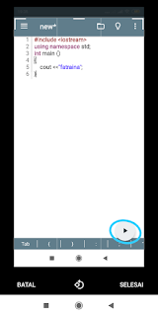](https://1.bp.blogspot.com/-n0ngP3BP7Mg/XoSNI_0UHZI/AAAAAAAACQ4/OfuyJBgIgyAVoMpIcYIRRXX9u1CluxgywCLcBGAsYHQ/s1600/Screenshot_2020-04-01-20-43-36-282_com.yowhatsapp.png)

5. Jika tampilannya seperti gambar dibawah ini project sudah selesai.

[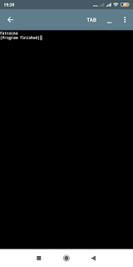](https://1.bp.blogspot.com/-L_FcBArKuW4/XoSN1fmViwI/AAAAAAAACRA/MQ2w5C9kEjABxdSzFjBNsoLswfV4bRR7ACLcBGAsYHQ/s1600/Screenshot_2020-04-01-19-39-01-874_ru.iiec.cxxdroid.png)

# Struktur Sederhana Program C++

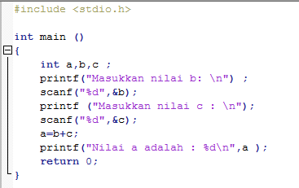

**Deklarasi Fungsi Utama**

**Header File**

**Baris Program**

Gambar 1.13 Stuktur sederhana program C/C++

***Komponen Bahasa C++***

# Header

File Header adalah file yang berisi deklarasi untuk berbagai fungsi yang dibutuhkan oleh program baik itu sebagai standar Input/Output maupun sebagai syntax. File Header dalam C++ digunakan untuk memanggil library- library yang ada sehingga suatu fungsi dapat digunakan secara baik dan benar. Beberapa contoh file header di dalam C++ sebagi berikut :

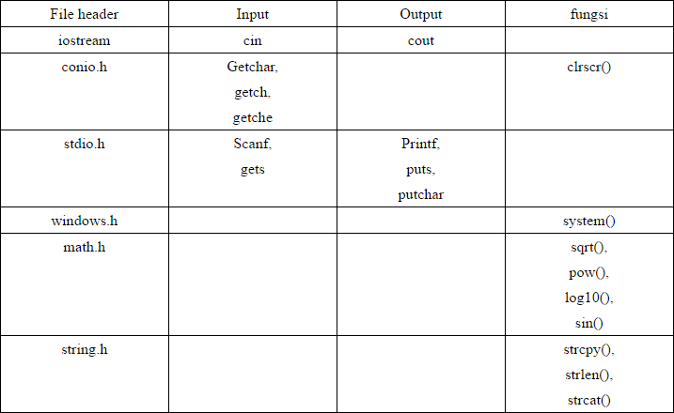

Gambar 1.14 Contoh file header

# Fungsi Utama

Setiap program yang ditulis dengan menggunakan bahasa C harus mempunyai fungsi utama, fungsi tersebut bernama main(). Fungsi inilah yang akan dipanggil pertama kali pada saat eksekusi program. Apabila ada fungsi lain yang dibuat, maka fungsi tersebut akan dijankan ketika dipanggil di fungsi utama. Hal ini karena bahasa C/C++ merupakan bahasa procedural yang menerapkan konsep runtutan (program dieksekusi baris-perbaris dari atas ke bawah secara berurutan).

## Identifier / Pengenal

***Identifier*** adalah suatu nama yang biasa dipakai dalam pemrograman untuk menyatakan variabel, konstanta, tipe data, dan fungsi. Aturan untuk penulisan *identifier* antara lain:

* 1. Tidak boleh dimulai dengan karakter non huruf
  2. Tidak boleh ada spasi
  3. Tidak boleh menggunakan karakter-karakter ~ ! @ # $ % ^ & * ( ) + ` - = { } [ ] : " ; ' < > ? , . / |
  4. Tidak boleh menggunakan *reserved words* yang ada dalam C/C++.

*Reserved Word* atau *Keyword* merupakan kata-kata yang telah ada/ didefinisikan oleh bahasa pemrograman yang bersangkutan. Kata-kata tersebut telah memiliki definisi yang sudah tetap dan tidak dapat diubah. Karena telah memiliki definisi tertentu, maka kata-kata ini tidak dapat digunakan sebagai identifier.

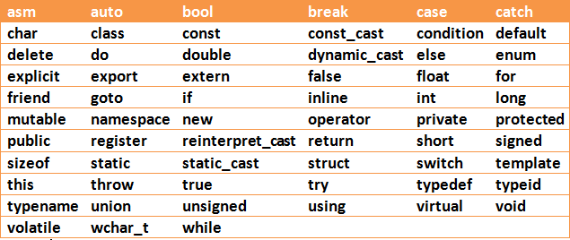

Gambar 1.15 Reserved Words C/C++

## Tipe Data

**Tipe Data** adalah jenis nilai yang dapat ditampung oleh suatu variabel.

Berikut ini tipe data yang terdapat dalam C++ :

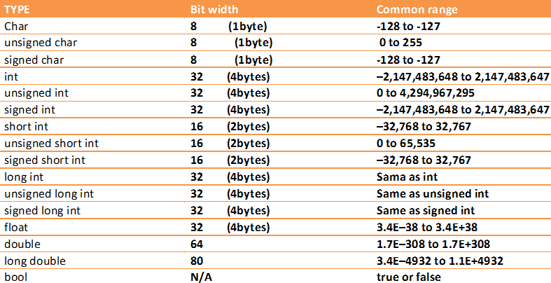

Gambar 1.16 Jenis – jenis tipe data

## Deklarasi Variabel

**Variabel** merupakan suatu tempat untuk menampung data atau konstanta di memori yang mempunyai nilai atau data yang dapat berubah – ubah selama proses program. Seperti halnya Pascal, variabel yang digunakan dalam program harus dideklarasikan terlebih dahulu. Pengertian deklarasi di sini yaitu mengenalkan variabel ke program dan menentukan tipe datanya. Berikut ini contoh pendeklarasian variabel:

# int jumlah;

**float harga_satuan, variabel1; char saya, kamu;**

## Assigment

Proses **assignment** adalah proses pemberian nilai kepada suatu variabel yang telah dideklarasikan. Berikut adalah contoh assignment: **Jumlah = 10;**

# Harga_satuan = 23.456; Saya = ‘B’;

**Kamu = ‘2’;**

Berikut ini contoh program yang menggambarkan deklarasi variabel dan assignment:

Contoh 1 :

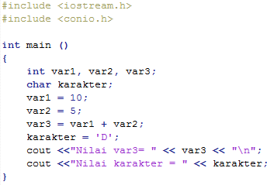

Gambar 1.17 Contoh deklarasi variable dan assignment Contoh 2 :

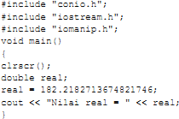

Gambar 1.18 Contoh deklarasi variable dan assignment

## Konstanta

Konstanta adalah identifier yang terkait nilai tidak bisa biasanya diubah oleh program selama pelaksanaannya. Untuk pendeklarasian konstanta dalam C++ mirip dengan Pascal. Contoh penulisan kode program (sintaks) adalah seperti berikut :

# const tipe_data nama_konstanta = value; const int mhs = 20;

## Komentar

Komentar digunakan untuk memberikan penjelasan pada program dan tidak akan dieksekusi dalam program. Contoh penulisan komentar dalam program adalah sebagai berikut:

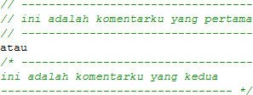

Gambar 1.19 Contoh komentar

# LATIHAN

1. Tuliskan kembali kode program di bawah ini dan identifikasi (header,variable,assignment dsb ) ?

A.



B.



1. Buatlah program sederhana untuk menghitung luas lingkaran !
2. Tuliskan kembali program di bawah ini dan simpan dengan ekstensi :
   1. Ekstensi .cpp
   2. Ekstensi .c

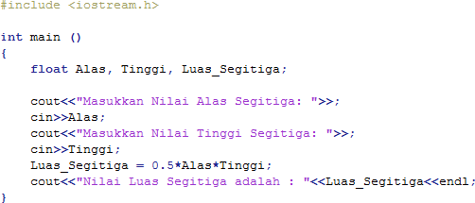

1. Adakah perbedaan output kedua program pada no 3 ? Jelaskan !

# TUGAS PRAKTIKUM

1. Identifikasi kode program di bawah ini.

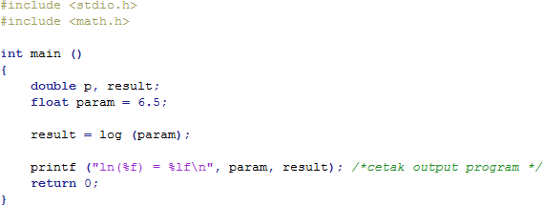

1. Identifikasi kesalahan kode program di bawah ini. Kemudian tulislah kembali dengan kode program yang benar.

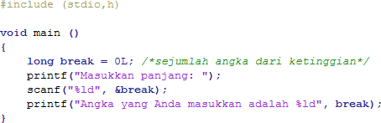

# TUGAS RUMAH

1. Buatlah program konversi suhu sederhana dari Celcius di ubah menjadi Fahrenheit, Kelvin dan Reamur dengan tampilan program di bawah ini :

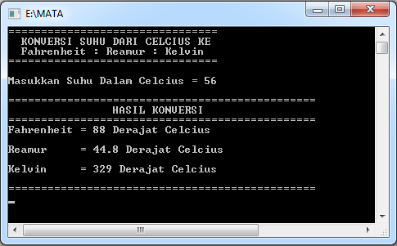

**Keterangan Program**

**Inputan dari keyboard**

**Hasil konversi**